目录
UDH 开启Hadoop和Hbase集群的lzo压缩功能 1
1. 配置修改hdfs服务对应core-site.xml 1
2. 配置修改MapReduce2服务对应mapred-site.xml 3
3. Hadoop的lzo功能测试 4
4. Hbase 的 lzo 功能测试 5
5. 总结 6

UDH 开启Hadoop和Hbase集群的lzo压缩功能
在UDH上配置使用Hadoop和Hbase集群的lzo压缩功能，不需要在集群各个节点上去安装Hadoop-lzo和lzo相关的包，因为UDH在管理安装Hadoop集群时默认已将Hadoop-lzo，lzo，lzo-devel等相关包安装在集群各个节点上，而只需要通过修改UDH web（http://manager-server:8080）上hdfs和mapreduce服务的lzo相关配置项，即能同步配置到UDH管理的所有机器节点。

配置修改hdfs服务对应core-site.xml
需要修改的属性io.compression.codecs和io.compression.codec.lzo.class
<property>
<name>io.compression.codecs</name>
<value>org.apache.hadoop.io.compress.DefaultCodec,org.apache.hadoop.io.compress.GzipCodec,org.apache.hadoop.io.compress.BZip2Codec,com.hadoop.compression.lzo.LzoCodec,com.hadoop.compression.lzo.LzopCodec</value>
</property>
<property>
<name>io.compression.codec.lzo.class</name>
<value>com.hadoop.compression.lzo.LzoCodec</value>
</property>
对应 UDH web界面上的修改如下：
io.compression.codecs属性的修改
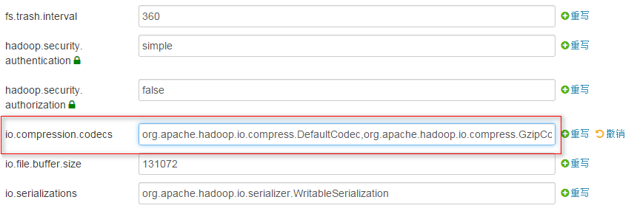
io.compression.codec.lzo.class属性的添加分如下3步
a，hdfs服务配置界面下，
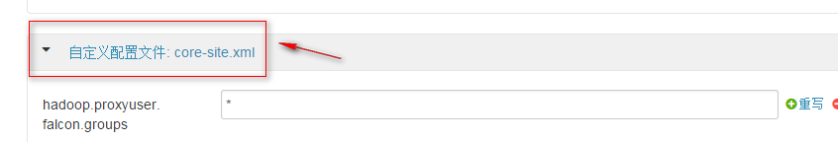
b，单击添加属性
c，添加 io.compression.codec.lzo.class 属性，
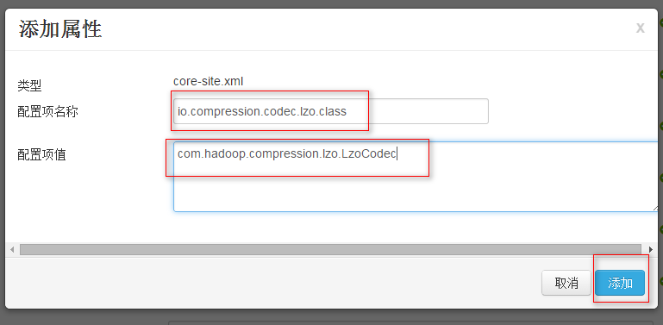

注意：lzo.class 的值为com.hadoop而不是org.hadoop ，如果在UDH上配置为org.hadoop在使用lzo压缩功能时会报找不到该类，
保存以上修改并在UDH上重启HDFS服务。

配置修改MapReduce2服务对应mapred-site.xml
<property>
<name>mapred.compress.map.output</name>
<value>true</value>
</property>
<property>
<name>mapred.map.output.compression.codec</name>
<value>com.hadoop.compression.lzo.LzoCodec</value>
</property>
对应 UDH web界面上的修改如下，
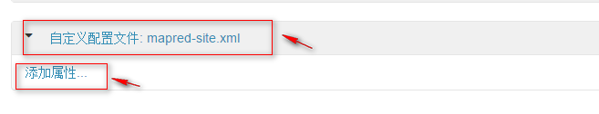
a、添加mapred.compress.map.output 属性，
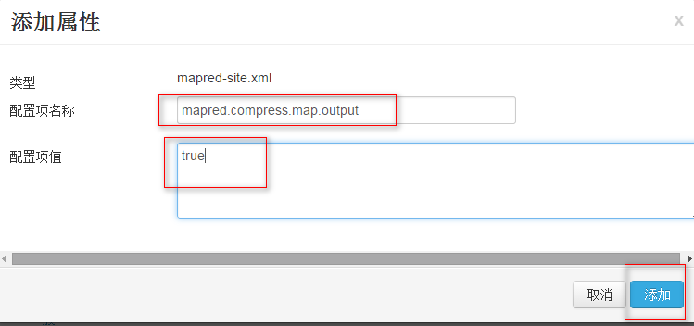
b、添加mapred.map.output.compression.codec属性，
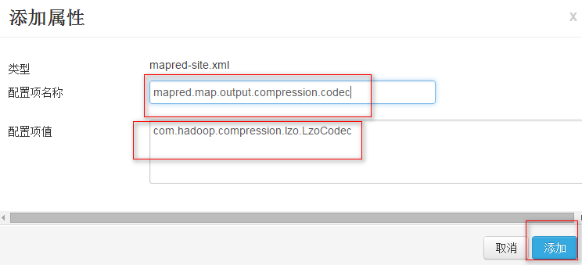
保存以上修改并在UDH上重启MapReduce2服务

Hadoop的lzo功能测试
在UDH集群的任意一节点上，上传一个文本文件到hdfs上，执行mapreduce wordcount测试，从日志中可以发现lzo加载成功。
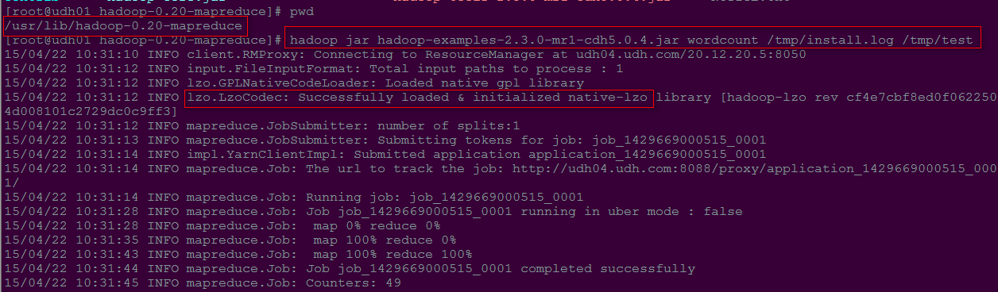

Hbase 的 lzo 功能测试
执行hbase的lzo example 来验证，执行如下命令：
hbase org.apache.hadoop.hbase.util.CompressionTest
hdfs://20.12.20.5:8020/tmp/install.log lzo
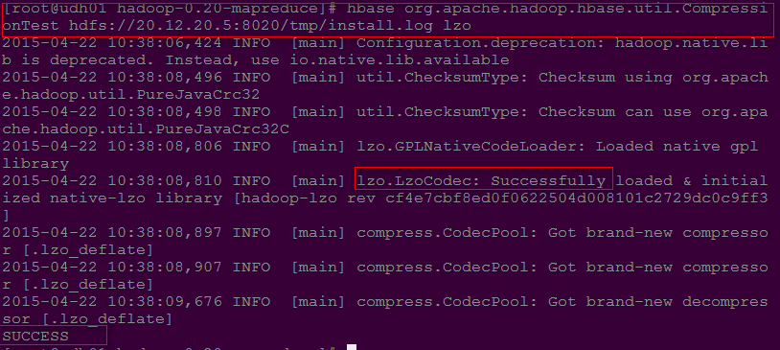
hbase 应用
LZO对比Hbase默认的Gzip，前者性能比较高，后者压缩比较高，对与想提高Hbase读写性能的用户，采用LZO压缩是比较好的选择，
create 'test',{NAME=>'f1',COMPRESSION=>'lzo'} 按照列族压缩

总结
在UDH上配置开启Hadoop和hbase的lzo压缩功能 只需在UDH server上修改配置，简单易操作，而不需手动修改集群里各个节点的配置。

